ЗАНЯТИЕ ПО ФИЗИЧЕСКОМУ РАЗВИТИЮ
Тема: «Весёлые котята на лужайке»

Задачи:
Образовательные:
- формировать умение ходить и бегать, не наталкиваясь друг на друга, с согласованными, свободными движениями рук и ног;
- формировать умение передавать простейшие действия персонажа (как котята);
Развивающие:
- развивать стремление играть в подвижные, малоподвижные, пальчиковые игры с простым содержанием;
- во время игр развивать понимание речи и активизировать словарь путём проговаривания несложных фраз;
Воспитательные:
- воспитывать умение соблюдать элементарные правила игры;
- вызывать у детей эмоциональный отклик на игровую деятельность и желание участвовать в ней.
Виды деятельности: двигательная, коммуникативная, игровая, развитие восприятия художественной литературы.
Интеграция: физическая культура, коммуникативная, чтение художественной литературы, музыка.
Предварительная работа: разучивание подвижных, малоподвижных, пальчиковых игр; знакомство с закаливающими мероприятиями.
Оборудование: игрушка «котёнок», сухой бассейн тканевые цветочки , маска кота, ковровое покрытие, и угощение.

Воспитатель: Сегодня к нам в гости пришёл котёнок и спрятался. Поищем его, ребята. (Дети ищут)
Может быть он в бассейне. (Дети в сухом бассейне ищут и находят котёнка)
Воспитатель: Молодцы! Котёнок очень рад, что его нашли. Он приглашает вас погулять.
Игра «Как котята»
Как котята тихо – тихо
Дружно мы идём, дружно мы идём,
А теперь в ладоши хлопнем,
Песенку споём. Мяу!
Как котята тихо – тихо
Дружно мы идём, дружно мы идём,
А теперь мы вместе прыгнем,
«Мяу – мяу!» — мы споём.
Как котята тихо – тихо
Дружно мы идём, дружно мы идём,
А теперь мы дружно топнем,
Песенку споём. Мяу!
Как котята тихо – тихо
Дружно мы идём, дружно мы идём,
А теперь мы повернёмся,
«Мяу – мяу!»- мы споём.
Как котята тихо – тихо
Дружно мы идём, дружно мы идём,
А теперь в ладоши хлопнем,
«Мяу – мяу!»- мы споём.
Воспитатель: Встали в кружок и выполняем зарядку «Кот Тимоша»
Кот Тимоша жил на крыше (руки вверх)
Ниже, в доме жили мыши (наклон вниз до пола)
По стене взбирались мыши (руками шаги по ногам)
Не боясь кота на крыше.
Караулил кот мышей (поворот головы, руки к ушам)
Вынув пробки из ушей.
Он готовил мышеловки (хлопок в ладоши)
Но мышата были ловки. (прыжок, руки на пояс)
Спрятавшись за спину Тишке, (ладоши перед лицом выглядывать то с одной стороны, то с другой)
В прятки с ним играли мышки.
Воспитатель: А теперь отдохнём, сядем на коврик.
Пальчиковая игра «Расскажу про кошку»
Подставляй ладошку (Вытягиваем вперёд руку ладошкой вверх)
Расскажу про кошку (Гладим ладонь другой рукой)
Будем пальчики считать? (Шевелим пальчиками)
Будем пальчики считать! (Сжимаем пальчики в кулак и разжимаем)
Раз–два- три–четыре–пять! (Поочерёдно загибаем пальчики на руке)
Вот – кулак, (Сжимаем пальцы в кулак)
А вот ладошка. (Разжимаем их)
На ладошку села кошка! (Ставим на ладонь пальцы второй руки)
И крадётся потихоньку, («Пробегают» пальчиками по руке до плеча)
И крадётся потихоньку… (Прячут кисть другой руки в подмышечную впадину)
Видно мышка там живёт!
Воспитатель: Предлагаю поиграть в игру «Кот и мыши».
Для этого выберем кота. Кот сидит на стуле, спит, а мы – мышки водим хоровод, как только кот проснётся, мышки прячутся, садятся на свои стульчики. Кто же ловкий?
Игра «Кот и мыши»
Мыши водят хоровод
На лежанке дремлет кот.
Тише, мыши, не шумите,
Кота Ваську не будите.
Как проснётся Васька кот
Разобьёт наш хоровод.
Воспитатель: Молодцы и кошки, и мышки.

Дидактическая игра «Посадим цветы на клумбы»
- На эти клумбы мы с котиком будем сажать цветы. Посмотрите и скажите, на какие геометрические фигуры похожи эти клумбы?
Вот клумба в виде круга, а вот клумба похожая на прямоугольник, а эта клумба квадратная.
Посадите в середине каждой клумбы по одному цветочку.
На круглой клумбе можно рассадить цветы по-кругу. На прямоугольной — в ряд. А на квадратной клумбе посадите цветы — в углах.
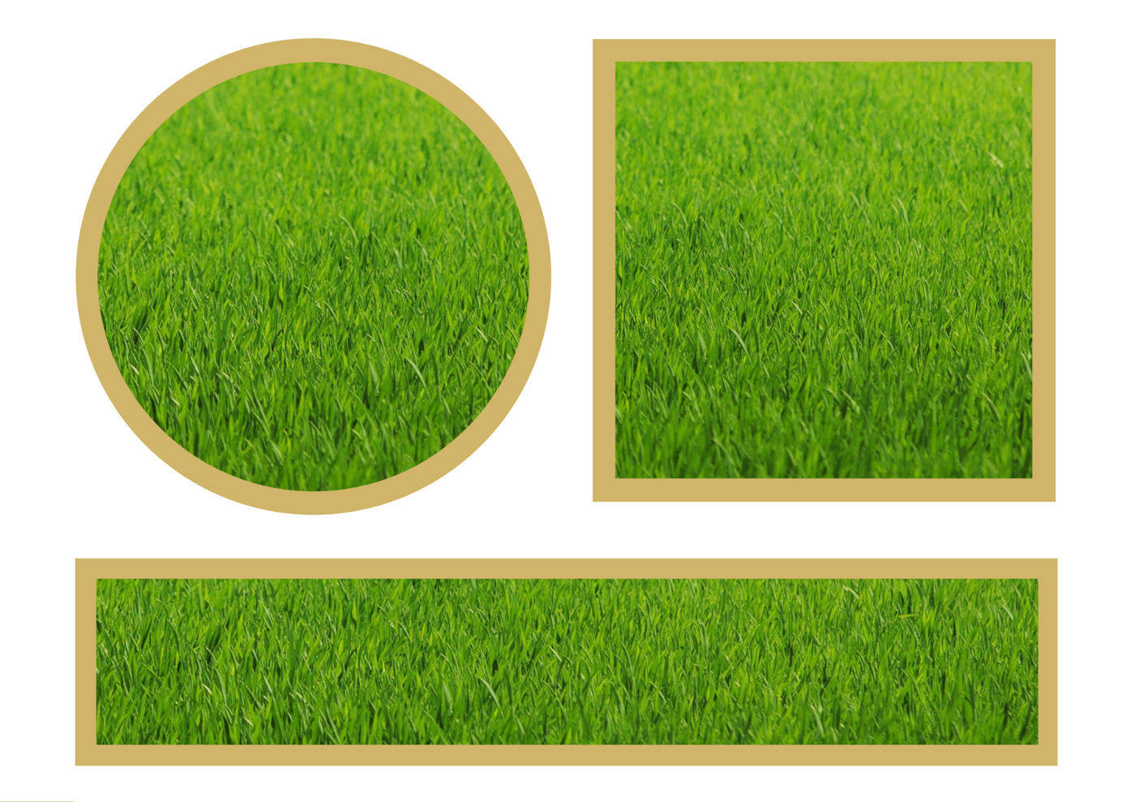

Весело играли даже устали. Сядем отдохнём.
Релаксация «Котятки»
Сегодня мои дети много занимались, играли и, наверное, устали. Я предлагаю вам немного полениться. Представьте себе, что все детки -котятки решили полениться, легли понежиться на мягком коврике, как на лужайке.
Вокруг тихо и спокойно, вы дышите легко и свободно. Вы спокойно отдыхаете, вы ленитесь. Отдыхают ваши руки, отдыхают ваши ноги …(пауза – поглаживание детей). Отдыхают лапки у киски …, отдыхают лапки у киски … . Приятное тепло охватывает всё ваше тело, вам лень шевелиться, вам приятно. Ваше дыхание совершенно спокойно. Вы видите вкусную сметанку. Мама-кошка умывает котят язычком. Вы наслаждаетесь полным покоем и отдыхом, который приносит вам силы и хорошее настроение. Потянитесь, сбросьте с себя лень и на счёт «три» откройте глаза. Вы чувствуете себя хорошо отдохнувшими, у вас бодрое настроение.
Воспитатель: А теперь прогуляемся по тропинке.
Прогулка по сенсорной тропе «Топ – топ»
(Дети идут по массажным коврикам)
Воспитатель: Молодцы, ребята!
В гости к нам явилась киска.
Всем она даёт ириски.
Рады, рады все гостинцам!
Это видим мы по лицам.
Все захлопали в ладошки,
И «спасибо!» скажем кошке.

